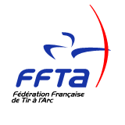

Compagnie d’Arc de Pontoise les Noyon
Siret 44981769100016


Compte rendu de la réunion du 11 janvier 2016.

Les licenciés présents:
LEFEVRE Daniel, VROMMAN Hubert et Chantal, LAMBERT Aurélien, JOURDAIN Sylvain représentant Marion et Benjamin.

1.Préparation de la St Sébastien.

La St Sébastien sera célébrée le dimanche 24 janvier.
*Déroulement de la journée.
10h15 : Rendez-vous au monument au mort de Pontoise-lès-Noyon pour le dépôt d’une gerbe.
10h45 : Messe à l’église de Carlepont.
A la sortie de l’église, nous accompagneront la compagnie de Carlepont pour leur dépôt de gerbe.
Repas au café de Pontoise-lès-Noyon.
*Menu à 23€.
Apéritif.
***
Tourte aux fruits de mer.
***
Trou Normand.
***
Roti de bœuf et jardinière de légumes.
***
Fromages et salade.
***
Farandole de desserts.

2. Tir à l’oiseau.
Le tir se déroulera le lundi 28 mars.
Si l’oiseau est abattu rapidement, un tir à l’assiette sera organisé après le salut aux buttes.

Le secrétaire. LAMBERT Aurélien



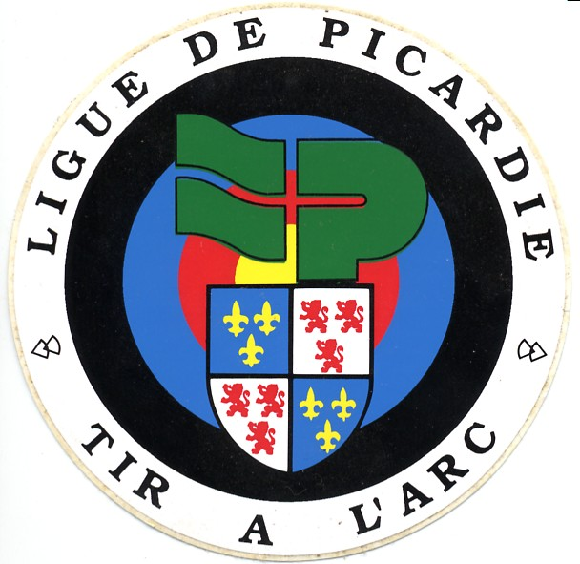
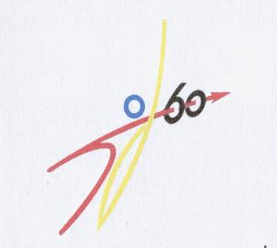
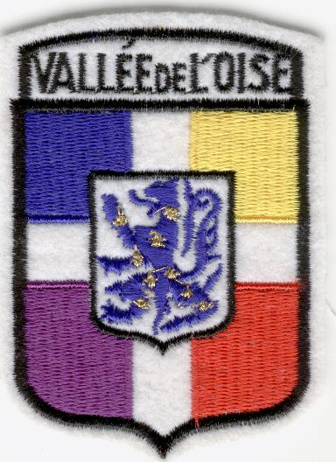
SIEGE :Mairie de Pontoise les Noyon 60400
Président : Daniel LEFEVRE
583 Grande rue
60400 PONTOISE LES NOYON
Tél : 03 44 09 72 72
Courriel : dj4649@wanadoo.fr

http://compagnie-d-arc-de-pontoise-les-noyon.sportsregions.fr/

